ベビーマッサージ
inほっこり縁舎
参加者募集中！

日時 １月２６日（土）
- １０：３０～ ②１３：３０～

場所 ほっこり縁舎(第二園舎）

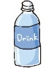
持ってくるもの
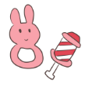
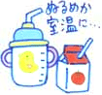
★バスタオル
★水分補給の飲み物
★おもちゃ(赤ちゃんが手にもって遊べるもの)

予約・お問合せ 大久野保育園 担当 近藤・池田
(国際ボンティング協会公認ベビーボンティングケアスペシャリスト)
０４２－５９７－２００６
当日連絡先(本部携帯) ０９０－６９２６－６３３４
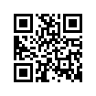
大久野保育園ホームページQRコード こちら →

